Zadanie 2.1
Podaj polecenie wyświetlające zawartość (w długiej postaci) katalogu /etc posortowaną
wg rozmiaru pliku w porządku nierosnącym.
ls -alSh /etc
Podaj polecenie zapisujące do pliku
~/katalog.txt zawartość (w długiej postaci) katalogu /etc oraz (jednocześnie) wyświetlające 10
ostatnich pozycji katalogu, posortowanych wg dnia (bez godziny) ostatniej modyfikacji, na
ekranie terminala.
ls -alh --time-style=+%y-%m-%d /etc | tee ~/katalog.txt | tail -n 10 | sort -k6,6nr -k7,7nr -k8,8nr

Podaj polecenie, które zapisze do pliku menu.txt w bieżącym katalogu
listę wszystkich plików z katalogu /usr i wszystkich jego podkatalogach, które posiadają w
nazwie ciąg mod. Dodatkowo w menu.txt powinna znaleźć się lista katalogów, których nie
udało się przejrzeć z powodu braku uprawnień.
find /usr -name "mod" 2> >(grep "Permission denied" >&2) | tee menu.txt

Podaj polecenie wyświetlające wiersze nr 28, 29 i 30 (numerując od 1) pliku /etc/passwd,
wykorzystujące potoki.
head -n 30 /etc/passwd | tail -n 3

Podaj polecenie wyświetlające zawartość (w krótkiej postaci)
katalogu /home/student posortowaną alfabetycznie wg nazw plików/katalogów.
ls -l -1 /home/student | sort -k8
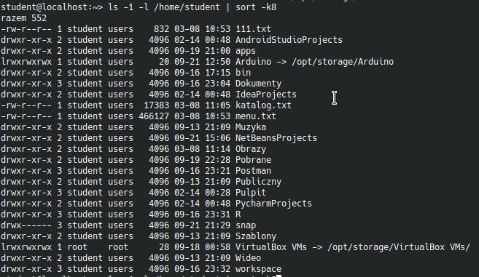
Podaj polecenie wyświetlające zawartość (w długiej postaci) katalogu /home/student
posortowaną alfabetycznie wg nazwy właściciela.
ls -lha /home/student | sort -k3

